文献阅读

Development of a grating based multi-degree-of -freedom laser linear encoder using diffracted light

目标：使用线性编码器同时测量光栅的位移、直线度(straightness)、前倾(pitch)、滚动(roll)和偏航(yaw)的误差。直线度误差为0.6um，角度误差为0.8arcsec，线性位移误差为1.2um。

方案：

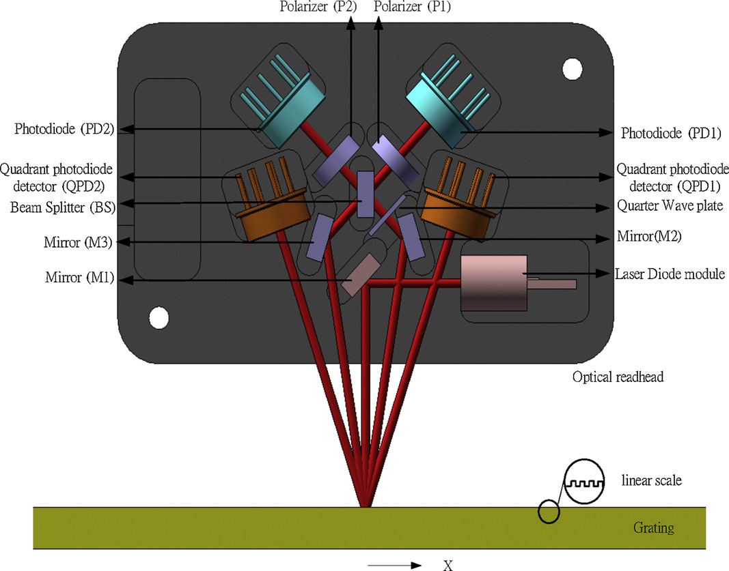 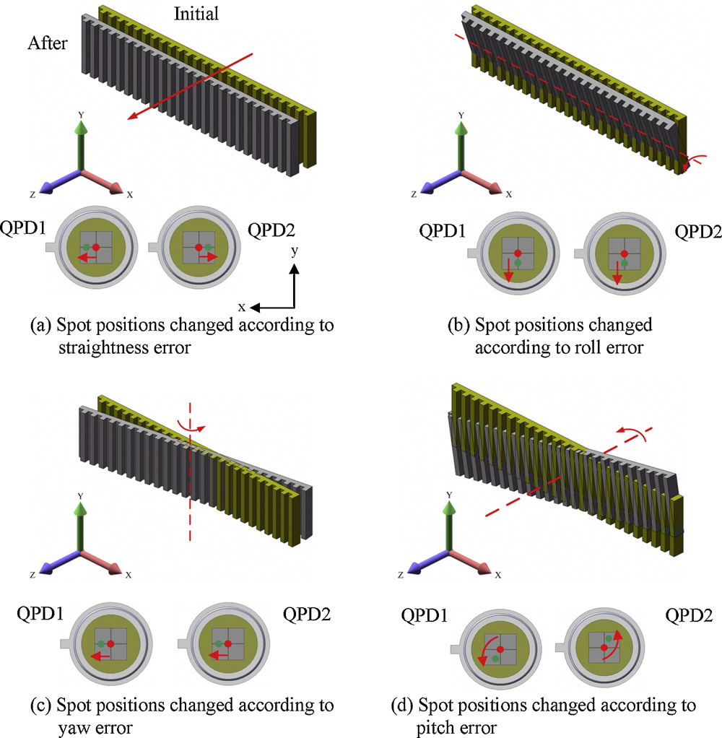

图1 左：多自由度光学平台；右：运动误差导致QPD上光斑分布不同的情况

激光经过转镜反射后在光栅处产生±1和±2阶衍射光。当光栅移动时，四束光被光学台接收。±1阶光通过干涉得到相位差，测量线性位移。QPD接收±2阶光，通过光斑位置来测量三个角度误差和一个直线度误差。